Załącznik do Zarządzenia nr 0050.52.2023
Burmistrza Miasta Skoczowa
z dnia 2 marca 2023 r.
WN.6845.2.2023

Wykaz

Na podstawie art. 35 ust. 1 i 2 ustawy z dnia 21 sierpnia 1997 r. o gospodarce nieruchomościami (tekst jednolity: Dz.U. z 2021 r. poz. 1899 z późn. zm.)

Burmistrz Miasta Skoczowa

Ogłasza, że przeznacza do oddania w dzierżawę w trybie bezprzetargowym na rzecz dotychczasowego dzierżawcy, na okres 5 lat, następujące nieruchomości, o łącznej pow. 7 m²:

- część działki nr 807/4, obręb 1 w Skoczowie, o pow. 3 m², pod trzy pojemniki na odzież używaną,
zapisaną w KW nr BB1C/00045694/6, oznaczoną jako tereny rekreacyjno-wypoczynkowe,
- część działki nr 970, obręb 2 w Skoczowie, o pow. 2 m², pod dwa pojemniki na odzież używaną,
zapisaną w KW nr BB1C/00002957/5, oznaczoną jako inne tereny zabudowane,
- część działki nr 106/12 w Bładnicach Dolnych o pow. 2 m², pod dwa pojemniki na odzież
używaną, zapisaną w KW nr BB1C/00091315/3, oznaczoną jako tereny zabudowane.
Zgodnie z obowiązującym cennikiem § 1 ust. 3, pkt 1, 2 i 3 (załącznik do Zarządzenia Burmistrza Miasta Skoczowa nr 0050.234.2022 z dnia 6 grudnia 2022 r.), czynsz dzierżawy na cele handlowe wynosi:
- strefa I centrum i okolice – 14,50 zł /m² miesięcznie + należny VAT,
- strefa II ulice w granicach miasta – 9,00 zł/m² miesięcznie + należny VAT,
- strefa III tereny wiejskie – 6,00 zł/m² miesięcznie + należny VAT.
W związku z powyższym czynsz za wnioskowane część działek wyniesie 74,00 zł netto rocznie + należny podatek VAT.

Czynsz może ulec zmianie, zgodnie z cennikiem ustalającym wysokość stawek czynszu za najem i dzierżawę gruntów gminnym, obowiązującym w danym roku kalendarzowym.
Czynsz płatny z góry do 15 dnia każdego miesiąca.

1.Skoczów, obręb 2, ul Osiedlowa, działka nr 970
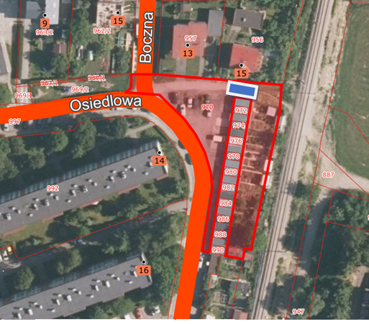

2. Skoczów, obręb 1, ul. G. Morcinka, działka nr 807/4
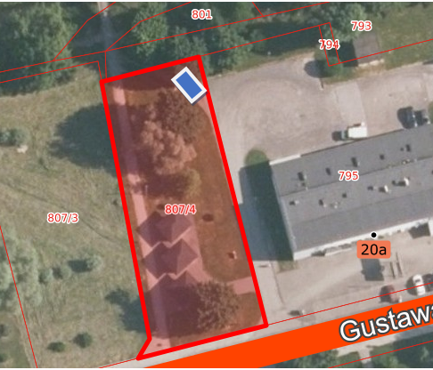
3.Bładnice Dolne, ul. Świetlicowa przy budynku świetlicy
